FROIDMONT

Week-end d’enfer de Zikadonf Fanfare
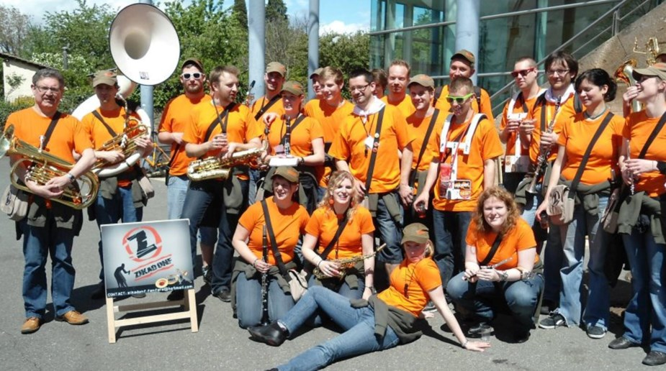
Froidmont… et les environs se souviendront du cinquième anniversaire de Zikadonf
Cinq fanfares de rue explosives, pour le cinquième anniversaire du groupe, vont créer une ambiance du tonnerre…
Comme l’explique Grégory, leader du groupe: «Tout commença il y a 13 ans. Après un stage musical, trois amis issus de la fanfare du village ont créé’’Le Papy Muset’s Band’’. Le groupe se composait d’une dizaine de musiciens et avait adopté le style’’Oberbayern’’. Après quelques années, les morceaux de Banda firent leur apparition dans le répertoire.
En janvier 2007, deux de ces musiciens ont proposé de reprendre le groupe qui s’essoufflait quelque peu. L’un profitant de son expérience musicale du Conservatoire et l’autre de son expérience de bandas et de fanfares de rues ont apporté leur style et leur savoir faire. En quelques années, le groupe a trouvé ses marques et avec sa vingtaine de musiciens, a changé de répertoire pour un style plus rock/pop des années ‘70-’90, en ne dénigrant pas les morceaux de Banda et la variété. Quant aux répétitions, elles se tiennent à Froidmont au domaine des Eaux Sauvages le mardi soir».
C’est justement en cet endroit que tout le petit monde de Zikadonf sera sur le pont à l’occasion du cinquième anniversaire de la société.
Variété de styles
Le fil rouge de ce week-end sera bien évidemment… la musique! Plus particulièrement ce samedi avec la présence de groupes de qualité à l’image de «Dans ton cuivre » composé d’anciens musiciens de la Margaritta, dFilles Harmonies, de Skarbone 14 et même du Grand Jojo.
Avec ensuite, la «Banda de Dottignies » qu’on ne présente plus ainsi que les «Cabochards » qui allient cuivres, percussions, guitare et accordéon. On retrouvera aussi avec plaisir «Chtiganza » qui a l’habitude de plonger le public dans le rythme de la samba de Rio et du Nordeste. Enfin, «A rase dè têre » vous emmènera dans le monde des valses, polkas, schottisches et autres mazurkas.
JPN

